EQUILIBRIO DE MERCADO



EN EL PUNTO DE EQUILIBRIO (E)
la cantidad que se produce (cantidad ofertada), coincide con la que los consumidores quieren comprar (cantidad demandada).
Decimos que en el precio de equilibrio el mercado “se vacía”, (se compra justo lo que se ha producido)



E
Punto de
equilibrio
D

Precio
2 O
1,8
1,6
1,4

0,8
equilibrio
1,2
1
Precio de
0,6
0,4
0,2
0

0 2 4 6 8 10 12 14
Cantidad de
equilibrio

Millones de tazas de café

Mientras no hay cambios en los factores distintos al precio que influyen en la oferta y la demanda, el precio de equilibrio se mantendrá en 1 euro y la cantidad de equilibrio se mantendrá en 4 millones de tazas de café.
¿Por qué el precio se mantendrá en el equilibrio?
Para entenderlo, veamos qué ocurre si el precio fuera mayor o menor al equilibrio.


Precio
EXCESO DE DEMANDA = ESCASEZ

2
O
E
Exceso de demanda
1,75
1,5
1,25
1
0,75

Precio
EXCESO DE OFERTA = ABUNDANCIA

2
Exceso de oferta
O
E
1,75
1,5
1,25
1

0,75

0,5
0,25
0
0 2
D

4 6 8 10
0,5
0,25
0

0 2 4
D

6 8 10

Millones de tazas de café
Los productores
quieren vender
más
Los consumidores
quieren comprar
menos
Si el precio es mayor al de equilibrio (1,50)
Los productores
quieren vender menos
Los consumidores
quieren comprar más
Si el precio es menor al
de equilibrio ($0,75)
Surge ESCASEZ (EXCESO DE DEMANDA)
Surge ABUNDANCIA (EXCESO DE OFERTA)

Como los vendedores no venden, bajarán el precio hasta que la abundancia desaparezca ($1)

Precio
2

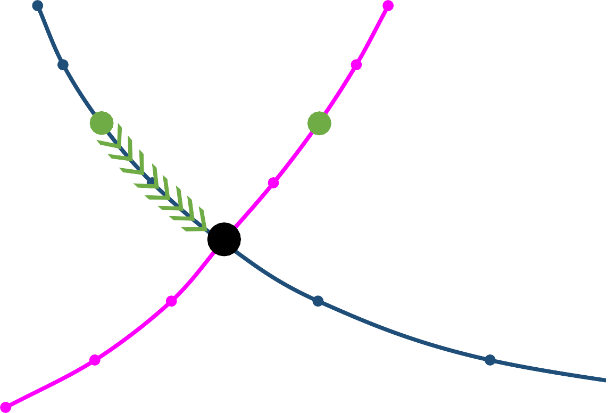



1,75
O
E
Exceso de demanda
Exceso de oferta

1,5

1,25

1

0,75

0,5

0,25

0
D


0 2 4 6 8 10
Millones de tazas de café
Como el producto escasea, los vendedores subirán el precio hasta que la escasez desaparezca ($1)

